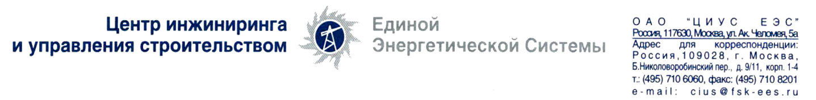

Уведомление

о внесении изменений в Закупочную документацию

Уважаемые Господа!

В целях удовлетворения нужд Заказчика – ОАО «ЦИУС ЕЭС», данным уведомлением сообщаю о внесении изменений в Закупочную документацию по открытому запросу предложений на право заключения договора на оказание услуг экспресс – доставки документов и грузов для нужд исполнительного аппарата ОАО «ЦИУС ЕЭС», а именно:
Изменить Сводную таблицу стоимости (форма 3 Приложение № 3 к письму о подаче оферты, стр.45 Закупочной документации) согласно приложению к настоящему уведомлению.
Прошу Вас учесть данную информацию при подготовке своих предложений.
Извещение о проведении Запроса предложений, опубликовано на официальном сайте (www.zakupki.gov.ru) №31502629717, с копией публикации на сайте ОАО «ЦИУС ЕЭС» (www.cius-ees.ru), с учетом положений ч. 13 ст. 4 Федерального закона «О закупках товаров, работ, услуг отдельными видами юридических лиц» от 18.07.2011 № 223-ФЗ. от «21» апреля 2015 г.

Ответственный секретарь
Закупочной комиссии А.Н. Макурин

